关于《惠州大亚湾经济技术开发区高质量发展公共基础设施项目（智慧停车）涉及道路临时泊位及公共停车场的收费定价方案

（征求意见稿）》的说明

**一、收费方案出台背景**

　近年来，随着经济高速发展，惠州大亚湾经济技术开发区汽车保有量不断增加，但辖区内公共停车泊位的供给严重滞后于汽车保有量的增长，“停车难、停车乱”成为市民群众反映强烈的问题。市民群众对加大辖区公共停车泊位建设和供给、提高车位使用效率、规范停车泊位管理等的呼声越来越强烈。缓解“停车难”压力，治理“停车乱”难题，是惠州大亚湾经济技术开发区当前提升城市精细化管理水平的一项重要任务。为更好推进公共停车位规划建设，提高停车资源利用效率，根据惠州大亚湾经济技术开发区管委会工作部署，结合辖区内可利用的城市公共停车泊位情况，实施开展本项目。

根据《大亚湾开发区智慧共享停车系统项目投资建设实施方案》，大亚湾开发区智慧共享停车系统项目致力于解决大亚湾区“停车难”问题，是集智慧停车设施投资、建设、运营及管理为一体的综合型停车系统项目。区城投集团全资子公司惠州大亚湾区智慧城市建设投资有限公司先行搭建智慧停车云平台，实现大亚湾区现有公共停车设施的互联共享和智慧化管理；整合现有停车资源，包含道路停车泊位及路外既有公共停车场，再通过投资新建各类停车设施，包括地面停车场、地下停车场、立体停车楼等，逐步新增停车位，平衡供需关系，实现有效供给。

惠州大亚湾区智慧城市建设投资有限公司于今年年初向我局提出核定停车收费标准的请示，根据省、市停车收费的相关政策和政府定价管理程序，我局草拟了《惠州大亚湾经济技术开发区高质量发展公共基础设施项目（智慧停车）涉及道路临时泊位及公共停车场的收费定价方案（征求意见稿）》，向社会各界征求意见。

**二、收费的必要性**

1.通过对道路公共资源的有偿使用，体现使用者付费的公平性原则。市区道路临时泊位、公共停车场是公共资源，目前是免费使用，但部分车主长期占用停车位，把公共停车位当成了免费私人停车位，不利于公共资源的公平合理使用。

2.通过发挥价格杠杆作用，实行道路临时泊位、公共停车场有偿服务，有利于促进出行结构调整，引导市民使用公共交通出行。

3.实行有偿服务，收取一定的费用，有利于保障停车服务项目的正常运营管理。

4.合理设置收费机制，提高长时间占道停车成本，有利于提升泊位周转率，缓解路内短时停车难的问题。

**三、定价依据**

1.《中华人民共和国价格法》（1997年12月29日第八届全国人民代表大会常务委员会第二十九次会议通过　1997年12月29日中华人民共和国主席令第九十二号公布　自1998年5月1日起施行）；

2.《广东省发展改革委关于印发<关于政府制定价格行为规则的实施细则(2024年修订)>的通知》（粤发改规〔2024〕3号）；

3.《政府制定价格成本监审办法》（国家发展和改革委员会令〔2017〕第8号令）；

4.《广东省定价目录（2022年版）》；

5.《广东省发展和改革委员会 广东省住房和城乡建设厅 广东省交通运输厅 广东省市场监督管理局关于完善机动车停放服务收费政策的指导意见》（粤发改规〔2022〕10号）；

6.《惠州市停车场建设与管理办法》（2021年10月11日惠州市人民政府令第97号公布 自2021年12月1日起施行）；

7.其他相关的政策法规。

**四、定价模式**

政府制定价格目前有两种模式，一种是政府定价，指定价机关核定具体收费标准和减免条款，收费主体必须严格按规定执行，不得擅自改变收费标准和减免范围；另一种是政府指导价，包括制定中准价、最高限价、最低限价等。考虑到道路临时泊车具有资源垄断性和公益性的特征，为规范收费主体的收费行为，避免国有资源流失，制定收费标准方案时拟采取政府定价的模式。

**五、制定收费标准的原则**

　 核定机动车停放服务收费标准，要遵循既要区别不同区域停车供需状况差异和交通拥堵状况，又要考虑道路的繁忙与空闲时段，实行差别化管理。在有利于提高道路的通勤效率的同时，还要兼顾市民的停车需求和消费承受能力的原则。为此，在起草两套收费标准方案时，通过以下几方面措施体现上述原则。

（一）道路临时泊位收费方案

1.方案（一）和方案（二）均实行“不同区域、不同时段”的差别化收费模式。

2.设置免费时限，满足市民短时停车需求，两套收费标准方案在收费时段均设置停车首30分钟免费。

（二）公共停车场收费方案

1.方案（一）和方案（二）均实施“不同时段、不同车型”的差别化收费模式。

2.设置免费时限，满足市民短时停车需求，两套收费标准方案在收费时段均设置停车首30分钟免费。

**四、收费方案的比较**

　（一）道路临时泊位收费方案

方案（一）较方案（二）未针对不同路段以及是否为繁忙时段进行差别化计费，收费方案未能充分体现“供需缺口大、矛盾突出区域可实行较高收费；供需缺口小、矛盾不突出区域可实行低收费”，对于缓解城市交通拥堵还有进一步优化的空间。

（二）公共停车场收费方案

方案（一）较方案（二）8:00-22:00时段设置的阶梯式收费模式未进行更加细化的计价，收费方案容易导致公共停车场停车位被长期占用，无法充分发挥公共停车场用于缓解道路临时泊位车位紧张的作用。

**五、惠州市其他县区收费情况**

（一）道路临时泊位收费

| **序号** | **地点** | **停车时段** | **区域** | | | | | | | |
| --- | --- | --- | --- | --- | --- | --- | --- | --- | --- | --- |
| **一类区域** | | | | **二类区域** | | | |
| **路段类别** | **首60分钟** | **超过60分钟后** | **连续24小时最高限价** | **路段类别** | **首60分钟** | **超过60分钟后** | **连续24小时最高限价** |
| 1 | 惠城区 | 收费时段 | 特殊路段（7:30-19:00） | 5元 | 1.5元/15分钟 | 40元 | 所有路段（7:30-21:00） | 4元 | 0.5元/15分钟 | 20元 |
| 一般路段（7:30-21:00） | 5元 | 1元/15分钟 | 30元 |
| 免费时段 | 特殊路段 | 19:00至次日7:30免费 | | | 所有路段21:00至次日7:30免费 | | | |
| 一般路段 | 21:00至次日7:30免费 | | |
|  | | | | | | | | | | |
| 2 | 惠阳区 | 收费时段 | 所有路段（7:30-21:00） | 5元 | 2元/30分钟 | 30元 | 所有路段（7:30-21:00） | 4元 | 1.5元/15分钟 | 20元 |
| 免费时段 | 所有路段21:00至次日7:30免费 | | | | | | | |
|  | | | | | | | | | | |
| 3 | 惠东县 | 繁忙时段（7:30-19:00） | 特殊路段 | 4元 | 2元/30分钟 | 28元 | 所有路段 | 4元 | 1.5元/30分钟 | 18元 |
| 繁忙时段（7:30-21:30） | 一般路段 | 4元 | 1.5元/30分钟 | 23元 |
| 非繁忙时段（免费时段） | 特殊路段 | 19:00至次日7:30免费 | | | 所有路段 | 21:30至次日7:30免费 | | |
| 一般路段 | 21:30至次日7:30免费 | | |

（二）公共停车场收费

惠州市各县区公共停车场收费标准较为多样，一般收费标准按照区分停放车型收费，全天全时段收费，晚上停放时段收费高于白天停放时段，停车场免费时段一般处于停放后30分-60分钟以内，大部分采用按照停放车次收费。

惠城区收费调查情况如下：

1.智慧停车场收费标准

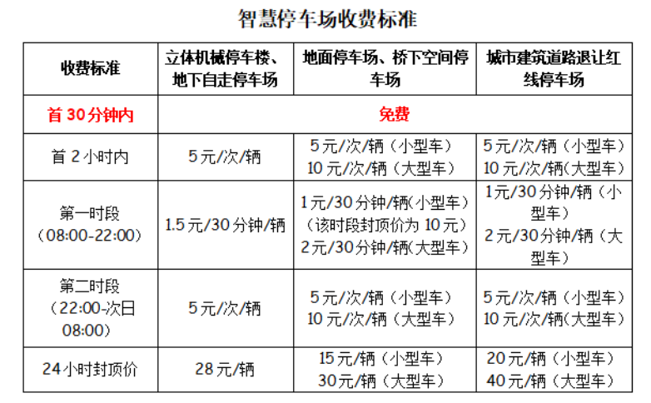

2.公共停车场收费标准

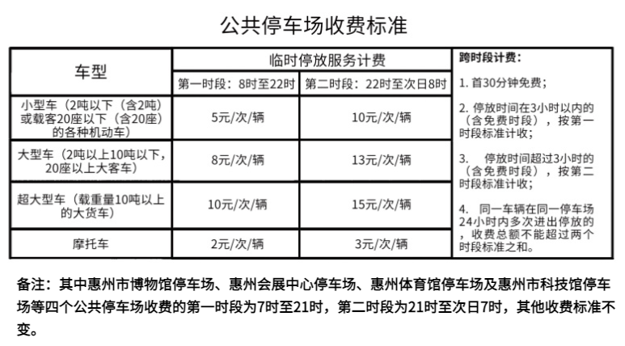

综上，通过数据对比情况来看，草拟的收费标准方案中的免费时间、计费时段、收费标准等与惠州市其他县区现行收费标准基本持平或略有下浮。